文件编号：SYD/C07-212
配置项编号：ECB－HGAM－1.00－D－PDS－1.00

杭州市规划局档案综合管理系统
（HZGH Archives Management System）
数据库设计说明书
V 1.00

编 写 人：郑先全、叶昊、华良东
编写时间：2003-11-17
部 门 名：电子政务部
审 核 人：
审核时间：
编号 | 章节名称 | 修订内容简述 | 修订日期 | 修订前  版本号 | 修订后  版本号 | 修订人 | 批准人
1 | 全部 | 规范命名规则并修订 | 2003-11-27 |  |  | 郑先全
2 | 1.1.2.12 | 增加分局案卷目录表 | 2003-11-27 |  |  | 叶昊
3 | 1.1.2.13 | 增加分局文件目录表 | 2003-11-27 |  |  | 叶昊
4 | 1.1.2.22 | 增加建筑工程目录册表 | 2003-11-27 |  |  | 叶昊
5 | 1.1.2.23 | 增加杂项工程目录表 | 2003-11-27 |  |  | 叶昊
6 | 1.2.2.5 | 增加利用审核过程表 | 2003-11-27 |  |  | 郑先全
7 | 1.12 | 整合OA接口方案并扩展 | 2003-12-1 |  |  | 郑先全
8 | 1.1.2.2 | 更新档案表 | 2003-12-15 |  |  | 郑先全
9 | 全部 | 整合文书类文件表和业务类电子表单表 | 2003-12-18 |  |  | 郑先全
10 | 1.1.2.3 | 档案文件表 | 2003-12-25 |  |  | 郑先全
11 | 1.1.2.5 | 影像表（删除影像文件名-PAGE_NAME字段） | 2004-1-2 |  |  | 郑先全
12 | 1．1．2．6 | 类目表(Entry) | 2004-1-7 |  |  | 郑先全
13 | 1.1.2.3 | 增加字段：受理编号ACCEPT_ID | 2004-1-9 |  |  | 郑先全
14 | 1.2.2 | 增加出入库登记表和出入库档案表 | 2004-1-12 |  |  | 郑先全
15 | 1．1．2．2 | 增加密级字段 | 2004-1-12 |  |  | 郑先全
16 | 1．2．2．1 | 增加字段“是否续借” | 2004-02-09 |  |  | 郑先全
17 | 1．2．2．5 | 增加字段“任务ID” | 2004-02-09 |  |  | 郑先全
18 | 1.2.2.2 | 修订日期为VARCHAR2(20) | 2004-02-09 |  |  | 郑先全
19 | 1.2.2.3 | 修订日期为VARCHAR2(20) | 2004-02-09 |  |  | 郑先全
20 | 1．2．2．1 | 增加字段 FLOW_ID | 2004-02-12 |  |  | 郑先全
21 | 1．1．2．3 | 修订字段（FILE_STATUS） | 2004-02-17 |  |  | 郑先全
22 | 1.3.2.4 | 同步默认角色编码字段 | 2004-02-20 |  |  | 郑先全
23 | 1．1．2．3 | 应加工方要求把FILE_NUM加长40－》100 | 2004-02-26 |  |  | 郑先全
24 | 1.4 | 增加信息发布大类的表 | 2004-4-2 |  |  | 郑先全
修订页
目录

1 数据库物理模型设计 3
1.1 档案资源管理 3
1.1.1 数据实体-关系图 3
1.1.2 数据实体描述 3
1.2 档案利用 21
1.2.1 数据实体-关系图 21
1.2.2 数据实体描述 21
1.3 系统管理 27
1.3.1 数据实体-关系图 27
1.3.2 数据实体描述 27
2 物理实现 33
2.1 数据库的安排 33

数据库物理模型设计

档案资源管理

数据实体-关系图
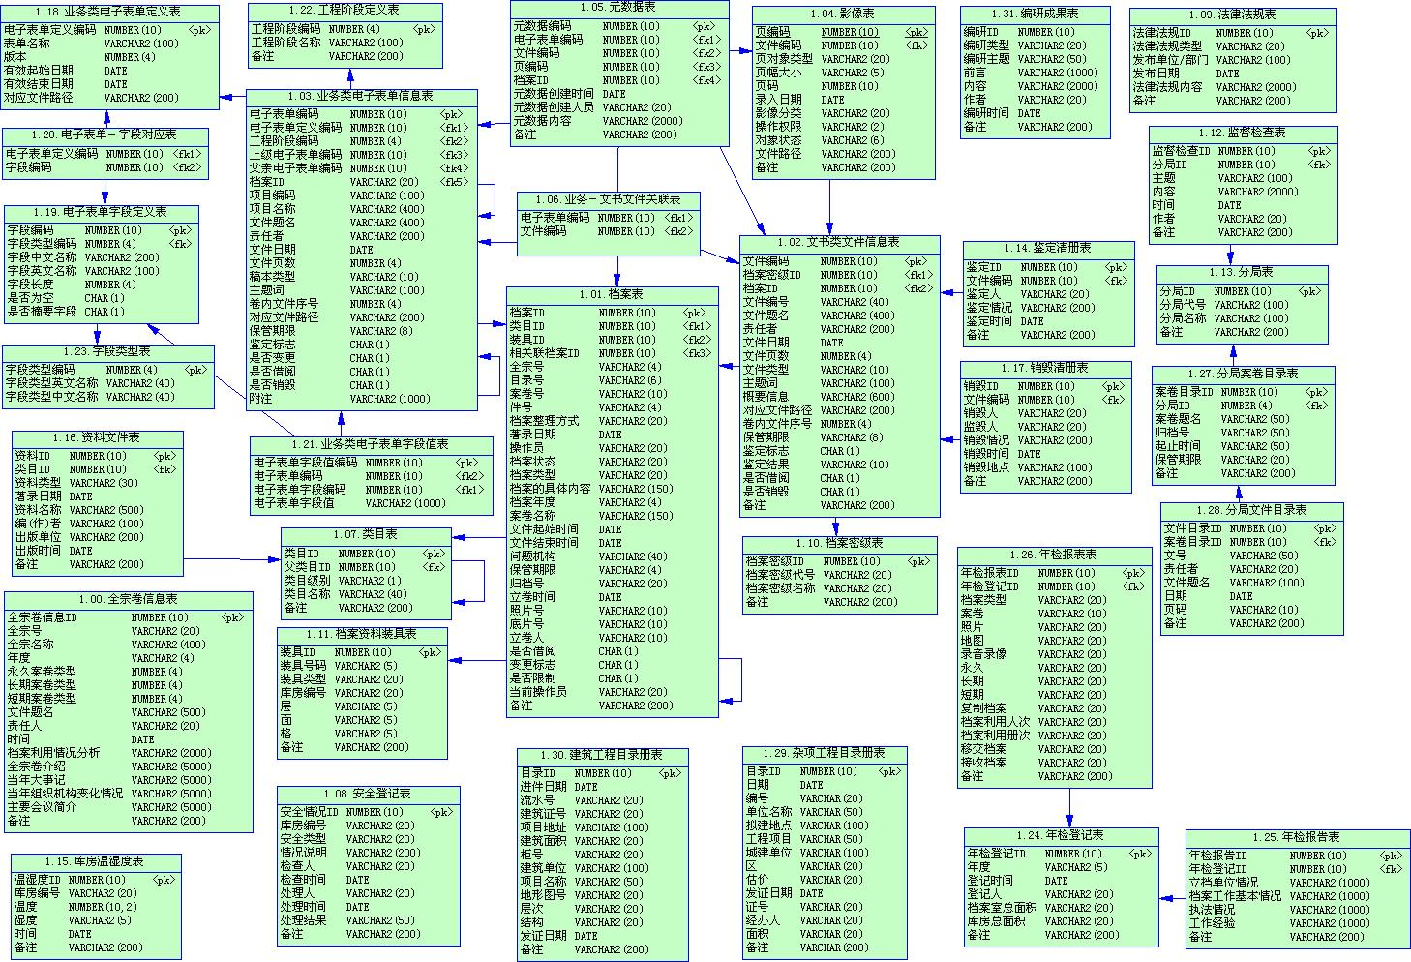

数据实体描述

全宗卷表(whole_Dossier)
数据实体名称：全宗卷表
数据库表名称：whole_Dossier
数据实体描述：
字段中文名称 | 字段英文名称 | 字段类型 | 键 | Not Null | 备注
全宗ID | WHOLEDOSSIER_ID | Number(10) | PK | Y
全宗号 | WHOLEDOSSIER_NUM | Varchar2(10) |  | Y
全宗名称 | WHOLEDOSSIER_NAME | Varchar2(100)
年度 | WHOLEDOSSIER_YEAR | Varchar2(4) |  | Y
永久案卷数量 | WHOLEDOSSIER_FOREVER | Number(8)
长期案卷数量 | WHOLEDOSSIER_LONGTERM | Number(8)
短期案卷数量 | WHOLEDOSSIER_SHORTTERM | Number(8)
文件题名 | WHOLEDOSSIER_FileName | Varchar2(100)
时间 | WHOLEDOSSIER_MakeDate | Date
责任人 | WHOLEDOSSIER_MakeMan | Varchar2(20)
全宗卷介绍 | WHOLEDOSSIER_intro | Varchar2(2000)
档案利用情况分析 | WHOLEDOSSIER_WholeUse | Varchar2(5000)
当年大事记 | WHOLEDOSSIER_MATTER | VARCHAR2(5000)
当年组织机构变化情况 | WHOLEDOSSIER_ORG | VARCHAR2(5000)
主要会议简介 | WHOLEDOSSIER_MEETING | VARCHAR2(5000)
备注 | remark | Varchar2(200)

档案表(Archives)
数据实体名称：档案表
数据库表名称：Archives
数据实体描述：包括案卷和件
字段中文名称 | 字段英文名称 | 字段类型 | 键 | Not Null | 备注
档案ID | ARCHIVES_ID | NUMBER(10) | PK | Y
相关联档案ID | REF_ARCHIVES_ID | NUMBER(10) | FK |  | 自相关
类目ID | ENTRY_ID | NUMBER(10) | FK | Y | 关联类目表（ENTRY）
装具ID | CONTAINER_ID | NUMBER(10) | FK |  | 档案装具表(CONTAINER)
档案密级ID | SECRET_ID | NUMBER(10) | FK |  | 关联档案密级表
全宗号 | FONDS_NUM | VARCHAR2(4) |  |  | J070
目录号 | CATALOG_NUM | VARCHAR2(6) |  |  | 按卷整理时有效
案卷号 | ROLL_NUM | NUMBER(10) |  |  | 按卷整理时有效
室编件号 | PIECE_NUM | NUMBER(10) |  |  | 按件整理时有效
馆编件号 | ARC_PIECE_NUM | NUMBER(10) |  |  | 按件整理时有效
档号 | ARCHIVES_NUM | VARCHAR2(20) |  | Y | 按卷：全宗号＋目录号＋案卷号  规划审批：分类（大类＋属类＋小类）＋案卷号＋件（页）号  按件：全宗号＋年度＋保管期限＋件号
归档号 | ARC_NUM | VARCHAR2(20)
归档日期 | ARC_DATE | VARCHAR2(20)
档案馆代码 | ARCHIVES_ROOM_CODE | VARCHAR2(20)
档案整理方式 | ROLL_MODE | VARCHAR2(20) |  | Y | ‘1’：按卷整理；  ‘2’：按件整理；
著录日期 | MAKE_DATE | DATE
操作员 | MAKE_MAN | VARCHAR2(20)
缩微号 | REDUCE_NUM | VARCHAR2(20)
项目代号 | ITEM_NUM | VARCHAR2(20)
总登记号 | REG_NUM | VARCHAR2(20)
档案状态 | ARCHIVES_STATUS | VARCHAR2(20) |  | Y | 0－未归档  1－已归档  2－没有扫描页  3－影像页页码相同  4－影像页“未通过检查”  -1—待销毁  -2—已销毁  说明：1-已归档，0、2、3、4均为未归档
档案类型 | ARCHIVES_TYPE | VARCHAR2(20)
档案的具体内容 | ARCHIVES_CONTENT | VARCHAR2(150)
档案年度 | ARCHIVES_YEAR | VARCHAR2(4) |  |  | YYYY
案卷题名 | ARCHIVES_NAME | VARCHAR2(150)
项目编号（预审号） | PROJ_ID | VARCHAR2(100)
项目名称 | PROJ_NAME | VARCHAR2(400)
文件起始时间 | BEGIN_DATE | VARCHAR2(20)
文件结束时间 | END_DATE | VARCHAR2(20)
问题机构 | ORGAN | VARCHAR2(40)
保管期限 | STORE_TERM | VARCHAR2(4) |  |  | YJ－永久  CQ－长期  25－25年  DQ－短期  10－10年  05－5年
立卷时间 | ARCHIVES_FOUND_DATE | VARCHAR2(20)
立档单位 | ARCHIVES_FOUND_UNIT | VARCHAR2(100)
立卷人 | ARCHIVES_FOUND_MAN | VARCHAR2(10)
编制日期 | ARCHIVES_MAKE_PERIOD | VARCHAR2(30)
单位 | ARCHIVES_UNIT | VARCHAR2(20)
数量 | ARCHIVES_AMOUNT | VARCHAR2(20)
规格 | SPECIFICATION | VARCHAR2(20)
页数 | PAGE_AMOUNT | VARCHAR2(20)
文件起止页号 | PAGE_NUM_FROM_TO | VARCHAR2(20)
卷数 | ROLL_AMOUNT | NUMBER(4)
卷次 | ROLL_SEQ | NUMBER(4)
载体类型 | MEDIA_TYPE | VARCHAR2(20)
照片号 | PHOTO_NUM | VARCHAR2(10)
底片号 | NEGATIVE_NUM | VARCHAR2(10)
是否借阅 | IS_BORROW | CHAR(1) |  |  | 1－是  0－否
变更标志 | IS_CHANGE | CHAR(1) |  |  | 0－原始档案  1－变更后档案
是否限制 | IS_PRIVATE | CHAR(1) |  |  | 0－非限制  1－限制
是否业务类 | IS_OPERATION | CHAR(1) |  |  | 0－文书类  1－业务类
当前操作员 | OPER_ID | VARCHAR2(20) |  |  | 当前操作该档案的操作员帐号
备注 | REMARK | VARCHAR2(500)

档案文件表(ARCHIVES_FILE)
数据实体名称：档案文件表
数据库表名称：ARCHIVES_FILE
数据实体描述：整合了文书类文件和电子表单
字段中文名称 | 字段英文名称 | 字段类型 | 键 | Not Null | 备注
文件编码 | FILE_ID | NUMBER(10) | PK | Y
电子表单定义编码 | EFORM_ID | NUMBER(10) | FK |  | 关联电子表单定义表EFORM_DEFINE
工程阶段编码 | PHASE_ID | NUMBER(4) | FK |  | 关联工程阶段表
上级工程阶段编码 | UP_PHASE_ID | NUMBER(4) | FK |  | 关联工程阶段表
受理编号 | ACCEPT_ID | VARCHAR2(30) |  |  | OA所用编码
父亲电子表单编码 | PARENT_FILE_ID | NUMBER(10) | FK |  | 自关联
档案ID | ARCHIVES_ID | NUMBER(10) | FK |  | 关联档案表
档案密级ID | SECRET_ID | NUMBER(10) | FK |  | 关联档案密级表
项目编码 | PROJ_ID | VARCHAR2(100)
项目名称 | PROJ_NAME | VARCHAR2(400)
文件编号 | FILE_NUM | VARCHAR2(100)
文件题名 | FILE_TITLE | VARCHAR2(400)
责任者 | FILE_DUTY | VARCHAR2(200)
文件日期 | FILE_DATE | VARCHAR2(20)
文件页数 | FILE_PAGE_AMOUNT | NUMBER(4)
稿本类型 | FILE_TYPE | VARCHAR2(10) |  | Y | 1－正本  2－副本  3－草稿  4－定稿  5－手稿  6－草图  7－原图  8－底图  9－兰图
主题词 | FILE_KEYWORDS | VARCHAR2(100)
卷内文件序号 | FILE_SEQ | NUMBER(4)
保管期限 | FILE_STORE_TERM | VARCHAR2(8)
页次 | FILE_PAGE_SEQ | NUMBER(4)
规格 | FILE_SPEC | VARCHAR2(20)
载体类型 | MEDIA_TYPE | VARCHAR2(20)
文件份数 | FILE_COUNT | NUMBER(4)
收文时间 | FILE_GET_DATE | DATE
主（抄）送 | FILE_GET_FORWARD | VARCHAR2(200)
收件人 | FILE_GET_PERSON | VARCHAR2(20)
主送单位 | FILE_TO_UNIT | VARCHAR2(200)
抄送单位 | FILE_TO_FORWARD | VARCHAR2(200)
拟稿人 | FILE_TO_CREATEBY | VARCHAR2(20)
签发人 | FILE_TO_SIGNBY | VARCHAR2(20)
是否限制 | IS_PRIVATE | CHAR(1) |  |  | 1是，0否
鉴定标志 | IS_IDENTIFY | CHAR(1) |  |  | 1是，0否
鉴定结果 | IDENTIFY_RESULT | VARCHAR2(10) |  |  | 1有价值，继续保存  0无价值，需销毁
是否借阅 | IS_BORROW | CHAR(1)
是否销毁 | IS_DESTROY | CHAR(1)
状态 | FILE_STATUS | VARCHAR(20) |  |  | 1－已移交  2－已接收  3－已退回  4－已整理  9－已归档  -1—待销毁  -2—已销毁
对应文件路径 | FILE_PATHNAME | VARCHAR2(200) |  |  | 对应的电子文件路径
备注 | REMARK | VARCHAR2(1000)

资料文件表(Data_Piece)
数据实体名称：资料文件表
数据库表名称：Data_Piece
数据实体描述：
字段中文名称 | 字段英文名称 | 字段类型 | 键 | Not Null | 备注
资料ID | DATA_FILE_ID | NUMBER(10) | PK |  | Y
类目ID | Entry_ID | NUMBER(10) |  |  | 类目表
资料类型 | DATA_FILE_NUM | VARCHAR2(30)
著录日期 | DATA_FILE_MAKE_DATE | DATE
资料名称 | DATA_FILE_NAME | VARCHAR2(500)
编(作)者 | DATA_FILE_AUTHOR | VARCHAR2(100)
出版单位 | DATA_FILE_PRESS | VARCHAR2(200)
出版时间 | DATA_FILE_PUBLISH_DATE | DATE
备注 | REMARK | Varchar2(200)

影像表(Archives_Page)
数据实体名称：资料文件表
数据库表名称：Archives_Page
数据实体描述：
字段中文名称 | 字段英文名称 | 字段类型 | 键 | Not Null | 备注
页编码 | PAGE_ID | NUMBER(10) | PK | Y
文件编码 | FILE_ID | NUMBER(10) | FK |  | 关联ARCHIVES_FILE
资料ID | DATA_FILE_ID | NUMBER(10) | FK |  | 关联DATA_FILE
页对象类型 | PAGE_TYPE | VARCHAR2(20) |  |  | 即文件扩展名如：  BMP、TIF影像图片；  AVI、MP3多媒体页内容
页幅大小 | PAGE_SIZE | VARCHAR2(5) |  |  | 现有页幅包括：A4、A3、A2、A1、A0、Ax(特大)
页码 | PAGE_NUM | NUMBER(10)
录入日期 | PAGE_DATE | DATE
操作权限 | PAGE_OPERATE | VARCHAR2(2)
保密区域 | PAGE_AREA | VARCHAR2(30)
对象状态 | PAGE_STATUS | VARCHAR2(6) |  |  | PASS检查通过  NOPASS检查未通过
文件路径 | PAGE_PATHNAME | VARCHAR2(200)
备注 | REMARK | VARCHAR2(200)

类目表(Entry)
数据实体名称：类目表
数据库表名称：Entry
数据实体描述：
字段中文名称 | 字段英文名称 | 字段类型 | 键 | Not Null | 备注
类目ID | Entry_ID | NUMBER(10) | PK | Y
父类目ID | Father_Entry_ID | NUMBER(10) | FK |  | 自关联
类目级别 | Entry_Level | VARCHAR(1) |  |  | 现有类目级别：  1、2
类目名称 | Entry_Name | VARCHAR2(40)
是否业务类 | ISOPERATION | VARCHAR2(1) |  |  | 0：非业务类  1：业务类
是否收费 | IS_CHARGE | CHAR(1) |  |  | 1：收费  0：不收费
备注 | Remark | Varchar2(200)

档案密级表(Archives_Sceret)
数据实体名称：档案密级表
数据库表名称：Archives_Sceret
数据实体描述：
字段中文名称 | 字段英文名称 | 字段类型 | 键 | Not Null | 备注
档案密级ID | SECRET_ID | NUMBER(10) | PK | Y
档案密级代号 | SECRET_Code | VARCHAR2(20)
档案密级名称 | SECRET_Name | VARCHAR2(20) |  | Y
备注 | Remark | Varchar2(200)

元数据表(METADATA)
数据实体名称：元数据表
数据库表名称：METADATA
数据实体描述：
字段中文名称 | 字段英文名称 | 字段类型 | 键 | Not Null | 备注
元数据编码 | METADATA_ID | NUMBER(10) | PK | Y
文件编码 | FILE_ID | NUMBER(10) | FK |  | 档案文件表
页编码 | PAGE_ID | NUMBER(10) | FK |  | 影像表
档案ID | ARCHIVES_ID | NUMBER(10) | FK |  | 档案表
元数据创建时间 | METADATA_DATE | DATE
元数据创建人员 | METADATA_PERSON | VARCHAR2(20)
元数据内容 | METADATA_CONTENT | VARCHAR2(2000)
备注 | REMARK | Varchar2(200)

鉴定清册表(Identify_Book)
数据实体名称：鉴定清册表
数据库表名称：Identify_Book
数据实体描述：
字段中文名称 | 字段英文名称 | 字段类型 | 键 | Not Null | 备注
鉴定ID | CHECKUP_ID | NUMBER(10) | PK | Y
文件编码 | FILE_ID | NUMBER(10) | FK | Y | 文件表
鉴定人 | CHECKUP_OPERATOR | VARCHAR2(20)
鉴定情况 | CHECKUP_SITUATION | VARCHAR2(2000)
鉴定时间 | CHECKUP_DATE | DATE
备注 | REMARK | Varchar2(200)

销毁清册表(Destroy_Book)
数据实体名称：销毁清册表
数据库表名称：Destroy_Book
数据实体描述：
字段中文名称 | 字段英文名称 | 字段类型 | 键 | Not Null | 备注
销毁ID | DESTORY_ID | NUMBER(10) | PK | Y
文件编码 | FILE_ID | NUMBER(10) | FK | Y | 文件表
销毁人 | DESTORY_OPERATOR | VARCHAR2(20)
监毁人 | DESTORY_SUPERVISOR | VARCHAR2(20)
销毁情况 | DESTORY_SITUATION | VARCHAR2(4000)
销毁时间 | DESTORY_DATE | DATE
销毁地点 | DESTORY_PLACE | VARCHAR2(2000)
备注 | REMARK | Varchar2(200)

分局案卷目录表(SUBROLLCATALOG)
数据实体名称：分局案卷目录表
数据库表名称：SUBROLLCATALOG
数据实体描述：
字段中文名称 | 字段英文名称 | 字段类型 | 键 | Not Null | 备注
案卷目录ID | ROLLCATA_ID | NUMBER(10) | PK | Y
分局编码 | Sub_Code | VARCHAR2(5)
案卷题名 | ROLLCATA_TITLE | VARCHAR2(50) |  | Y
归档号 | ROLLCATA_MEGNUM | VARCHAR2(50)
起止时间 | ROLLCATA_DATE | VARCHAR2(50)
保管期限 | ROLLCATA_STORETIME | VARCHAR2(20)
备注 | REMARK | Varchar2(200)

分局文件目录表(SUBFILECATALOG)
数据实体名称：分局文件目录表
数据库表名称：SUBFILECATALOG
数据实体描述：
字段中文名称 | 字段英文名称 | 字段类型 | 键 | Not Null | 备注
文件目录ID | FILECATA_ID | NUMBER(10) | PK | Y
案卷目录ID | ROLLCATA_ID | NUMBER(10) | FK | Y | 分局案卷目录表
文号 | FILECATA_NAME | VARCHAR2(50)
责任者 | FILECATA_MAN | VARCHAR2(20)
文件题名 | FILECATA_TITLE | VARCHAR2(50) |  | Y
日期 | FILECATA_DATE | DATE
页码 | FILECATA_PAGE | VARCHAR2(10)
备注 | REMARK | Varchar2(200)

监督检查表(Watch_Examine)
数据实体名称：监督检查表
数据库表名称：Watch_Examine
数据实体描述：
字段中文名称 | 字段英文名称 | 字段类型 | 键 | Not Null | 备注
监督检查ID | Watch_ID | NUMBER(10) | PK | Y
分局编码 | Sub_Code | VARCHAR2(5)
主题 | Watch_TITLE | VARCHAR2(100) |  | Y
内容 | Watch_CONTENT | VARCHAR2(2000)
时间 | Watch_TIME | DATE
作者 | Watch_AUTHOR | VARCHAR2(20)
备注 | Remark | Varchar2(200)

温湿度登记表(Temperature)
数据实体名称：温湿度登记表
数据库表名称：Temperature
数据实体描述：
字段中文名称 | 字段英文名称 | 字段类型 | 键 | Not Null | 备注
温湿度ID | TEMPERATURE_ID | NUMBER(10) | PK | Y
库房编号 | ROOM_CODE | VARCHAR2(20)
温度 | TEMPERATURE_DEGREE | NUMBER(10,2)
湿度 | TEMPERATURE_WET | VARCHAR2(5)
时间 | TEMPERATURE_DATE | DATE
备注 | REMARK | Varchar2(200)

安全登记表(Security)
数据实体名称：安全登记表
数据库表名称：Security
数据实体描述：
字段中文名称 | 字段英文名称 | 字段类型 | 键 | Not Null | 备注
安全情况ID | SAFETY_ID | NUMBER(10) | PK | Y
库房编号 | ROOM_CODE | VARCHAR2(20)
安全类型 | SAFETY_TYPE | VARCHAR2(20) |  | Y | 1：虫霉防治  2：除尘管理  3：防火管理  4：防盗管理  5：照明管理
情况说明 | SAFETY_SITUATION | VARCHAR2(200)
检查人 | SAFETY_CHECKER | VARCHAR2(20)
检查时间 | SAFETY_CHECKDATE | DATE
处理人 | SAFETY_DEALWITHPERSON | VARCHAR2(20)
处理时间 | SAFETY_DEALEDDATE | DATE
处理结果 | SAFETY_RESULT | VARCHAR2(50)
备注 | REMARK | Varchar2(200)

档案装具表(Container)
数据实体名称：档案装具表
数据库表名称：Container
数据实体描述：
字段中文名称 | 字段英文名称 | 字段类型 | 键 | Not Null | 备注
装具ID | CONTAINER_ID | NUMBER(10) | PK | Y
装具号码 | CONTAINER_CODE | VARCHAR2(5) |  | Y
装具类型 | CONTAINER_TYPE | VARCHAR2(20) |  | Y | 1：库柜  2：抽屉
库房编号 | ROOM_CODE | VARCHAR2(20)
层 | CONTAINER_ROW | VARCHAR2(5)
面 | CONTAINER_SIDE | VARCHAR2(5) |  |  | 1左面；2右面
格 | CONTAINER_COLUMN | VARCHAR2(5)
备注 | REMARK | Varchar2(200)

法律法规表(Law)
数据实体名称：法律法规表
数据库表名称：Law
数据实体描述：
字段中文名称 | 字段英文名称 | 字段类型 | 键 | Not Null | 备注
法律法规ID | LAW_ID | NUMBER(10) | PK | Y
法律法规类型 | LAW_Type | VARCHAR2(20)
法律法规编号 | LAW_Code | VARCHAR2(50)
法律法规主题 | LAW_Title | VARCHAR2(100)
发布单位/部门 | LAW_Dept | VARCHAR2(100)
发布日期 | LAW_Date | DATE
法律法规内容 | LAW_Content | VARCHAR2(2000)
备注 | Remark | Varchar2(200)

年检登记表(YEARREG)
数据实体名称：年检登记表
数据库表名称：YEARREG
数据实体描述：
字段中文名称 | 字段英文名称 | 字段类型 | 键 | Not Null | 备注
年检登记ID | REGYEARID | Number(10) | PK | Y
年度 | REGYEAR | VARCHAR2(5) |  | Y
登记时间 | REGDATE | DATE
登记人 | REGMAN | VARCHAR2(20)
档案室总面积 | OFFICEAREA | VARCHAR2(20)
库房总面积 | ROOMAREA | VARCHAR2(20)
备注 | REMARK | Varchar2(200)

年检报告表(YEARREPORT)
数据实体名称：年检报告表
数据库表名称：YEARREPORT
数据实体描述：
字段中文名称 | 字段英文名称 | 字段类型 | 键 | Not Null | 备注
年检报告ID | YEARREPORTID | Number(10) | PK | Y
年检登记ID | REGYEARID | NUMBER(10) | FK | Y | 年检登记表
立档单位情况 | UNITINTRO | VARCHAR2(1000)
档案工作基本情况 | WORKINTRO | VARCHAR2(1000)
执法情况 | LAWINTRO | VARCHAR2(1000)
工作经验 | WORKEXP | VARCHAR2(1000)
备注 | REMARK | Varchar2(200)

年检报表表(YEARFORM)
数据实体名称：年检报表表
数据库表名称：YEARFORM
数据实体描述：
字段中文名称 | 字段英文名称 | 字段类型 | 键 | Not Null | 备注
年检报表ID | LawID | Number(10) | PK | Y
年检登记ID | REGYEARID | Number(10) | FK | Y | 年检报表表
档案类型 | ARCHTYPE | VARCHAR2(20) |  | Y | 包括：文书档案、测绘档案、照片档案、规划审批档案、规划监察档案
案卷 | ROLL | VARCHAR2(20)
照片 | PHOTO | VARCHAR2(20)
地图 | MAP | VARCHAR2(20)
录音录像 | RECORD | VARCHAR2(20)
永久 | FOREVER | VARCHAR2(20)
长期 | LONG | VARCHAR2(20)
短期 | SHORT | VARCHAR2(20)
复制档案 | COPYARCH | VARCHAR2(20)
档案利用人次 | USEMAN | VARCHAR2(20)
档案利用册次 | USENUM | VARCHAR2(20)
移交档案 | SENDARCH | VARCHAR2(20)
接收档案 | RECEIVEARCH | VARCHAR2(20)
备注 | Remark | Varchar2(200)

建筑工程目录册表(BUILDINGCATALOG)
数据实体名称：建筑工程目录册表
数据库表名称：BUILDINGCATALOG
数据实体描述：
字段中文名称 | 字段英文名称 | 字段类型 | 键 | Not Null | 备注
目录ID | CATA_ID | NUMBER(10) | PK | Y
进件日期 | CATA_BEGINDATE | DATE
流水号 | CATA_ORDER | VARCHAR2(20)
建筑证号 | CATA_CARDNUM | VARCHAR2(20)
项目地址 | CATA_ADDRESS | VARCHAR2(100)
建筑面积 | CATA_AREA | Varchar2(200)
柜号 | CATA_ARKNUM | VARCHAR2(20)
建筑单位 | CATA_UNIT | VARCHAR2(100)
项目名称 | CATA_ITEM | VARCHAR2(50)
地形图号 | CATA_MAPNUM | VARCHAR2(20)
层次 | CATA_LEVEL | VARCHAR2(20)
结构 | CATA_STRUTS | VARCHAR2(20)
发证日期 | CATA_ENDDATE | DATE
备注 | REMARD | VARCHAR2(100)

杂项工程目录册表(OTHERCATALOG)
数据实体名称：杂项工程目录册表
数据库表名称：OTHERCATALOG
数据实体描述：
字段中文名称 | 字段英文名称 | 字段类型 | 键 | Not Null | 备注
目录ID | CATALOG_ID | NUMBER(10) | PK | Y
日期 | CATA_DATE | DATE
编号 | CATA_NUM | VARCHAR(20)
单位名称 | CATA_UNIT | VARCHAR(50)
拟建地点 | CATA_ADDRESS | VARCHAR(100)
工程项目 | CATA_ITEM | VARCHAR(50)
城建单位 | CATA_BUILD | VARCHAR(100)
区 | CATA_SEC | VARCHAR(20)
估价 | CATA_VALUE | VARCHAR(20)
发证日期 | CATA_CARDDATE | DATE
证号 | CATA_CARDNUM | VARCHAR(20)
经办人 | CATA_MAN | VARCHAR(20)
面积 | CATA_AREA | VARCHAR(20)
备注 | REMARK | Varchar2(200)

编研成果表(ARCHSTUDY)
数据实体名称：编研成果表
数据库表名称：ARCHSTUDY
数据实体描述：
字段中文名称 | 字段英文名称 | 字段类型 | 键 | Not Null | 备注
编研ID | STUDY_ID | NUMBER(10) | PK | Y
编研类型 | STUDY_TYPE | VARCHAR2(20) |  | Y
编研主题 | STUDY_TITLE | VARCHAR2(50) |  | Y
前言 | STUDY_PRE | VARCHAR2(1000)
内容 | STUDY_CONTENT | VARCHAR2(2000)
作者 | STUDY_AUTHOR | VARCHAR2(20)
编研时间 | STUDY_DATE | DATE
备注 | REMARK | Varchar2(200)

业务类电子表单定义表(EFORM_DEFINE)
数据实体名称：业务类电子表单定义表
数据库表名称：EFORM_DEFINE
数据实体描述：主要存放业务类电子表单的定义
字段中文名称 | 字段英文名称 | 字段类型 | 键 | Not Null | 备注
表单编码 | EFORM_ID | NUMBER(10) | PK | Y | 从1开始顺序编码
表单名称 | EFORM_NAME | VARCHAR2(100) |  | Y
版本 | EFORM_VERSION | NUMBER(4) |  | Y | 从1开始递增
有效起始日期 | EFORM_BEGIN_DATE | DATE |  | Y
有效结束日期 | EFORM_END_DATE | DATE
备注 | REMARK | VARCHAR2(500)

电子表单字段定义表(FIELD_DEFINE)
数据实体名称：电子表单字段定义表
数据库表名称：FIELD_DEFINE
数据实体描述：主要存放业务类电子文件的动态字段定义
字段中文名称 | 字段英文名称 | 字段类型 | 键 | Not Null | 备注
字段编码 | FIELD_ID | NUMBER(10) | PK | Y
字段类型编码 | FIELD_TYPE_ID | NUMBER(4) | FK | Y | 关联FIELD_TYPE
字段中文名称 | FIELD_CNAME | VARCHAR2(200) |  | Y | 从1开始递增
字段英文名称 | FIELD_ENAME | VARCHAR2(100) |  | Y | F+电子表单定义编码+4位流水号
字段长度 | FIELD_LEN | NUMBER(4)
是否为空 | FIELD_ISNULL | CHAR(1) |  |  | 1-NULL;0-NOTNULL
是否摘要字段 | FIELD_ISBRIEF | CHAR(1) |  |  | 1-BRIEF;0-NOT BRIEF

电子表单－字段对应表(EFORM_FIELD)
数据实体名称：电子表单－字段对应表
数据库表名称：EFORM_FIELD
数据实体描述：主要存放各电子表单与各字段定义的对应关系
字段中文名称 | 字段英文名称 | 字段类型 | 键 | Not Null | 备注
电子表单定义编码 | EFORM_ID | NUMBER(10) | PK,FK | Y | 关联EFORM_DEFINE
字段编码 | FIELD_ID | NUMBER(10) | PK,FK | Y | 关联FIELD_DEFINE
字段顺序 | FIELD_SEQ | NUMBER(4)
可否编辑 | FIELD_ISEDIT | CHAR(1)

业务类电子表单字段值表(FIELD_VALUE)
数据实体名称：业务类电子表单字段值表
数据库表名称：FIELD_VALUE
数据实体描述：主要存放业务类电子文件的各动态字段所对应的值
字段中文名称 | 字段英文名称 | 字段类型 | 键 | Not Null | 备注
电子表单字段值编码 | VALUE_ID | NUMBER(10) | PK | Y
文件编码 | FILE_ID | NUMBER(10) | FK | Y | 关联ARCHIVES_FILE
电子表单字段编码 | FIELD_ID | NUMBER(10) | FK | Y | 关联FIELD_DEFINE
电子表单字段值 | FIELD_VALUE | VARCHAR2(1000)

字段类型表(FIELD_TYPE)
数据实体名称：字段类型表
数据库表名称：FIELD_TYPE
数据实体描述：主要定义动态电子表单字段的类型
字段中文名称 | 字段英文名称 | 字段类型 | 键 | Not Null | 备注
字段类型编码 | FIELD_TYPE_ID | NUMBER(4) | PK | Y
字段类型英文名称 | FIELD_TYPE_ENAME | VARCHAR2(40) |  | Y
字段类型中文名称 | FIELD_TYPE_CNAME | VARCHAR2(40) |  | Y
说明：
1——VARCHAR2
2——NUMBER
3——DATE

工程阶段定义表(PROJECT_PHASE)
数据实体名称：工程阶段定义表
数据库表名称：PROJECT_PHASE
数据实体描述：主要定义项目阶段信息
字段中文名称 | 字段英文名称 | 字段类型 | 键 | Not Null | 备注
工程阶段编码 | PHASE_ID | NUMBER(4) | PK | Y
工程阶段名称 | PHASE_NAME | VARCHAR2(100) |  | Y
备注 | REMARK | VARCHAR2(200) |  | Y
说明：
1——选址
2——方案
3——用地
4——桩基
5——工程
6——灰线
7——竣工
8——违章
9——补办
10——批后
99——其他

文件关联表(FILE_ASSOCIATE)
数据实体名称：文件关联表
数据库表名称：FILE_ASSOCIATE
数据实体描述：主要存放文件的关联关系
字段中文名称 | 字段英文名称 | 字段类型 | 键 | Not Null | 备注
文件编码 | FILE_ID | NUMBER(10) | PK,FK | Y | 关联ARCHIVES_FILE
相关文件编码 | REF_FILE_ID | NUMBER(10) | PK,FK | Y | 关联ARCHIVES_FILE

档案利用

数据实体-关系图
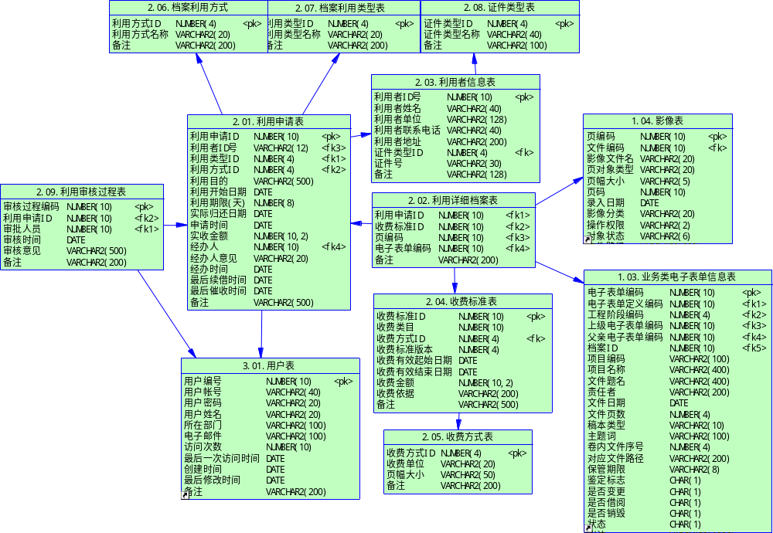

数据实体描述

利用申请表(UTILIZE_APPLY)
数据实体名称：利用申请表
数据库表名称：UTILIZE_APPLY
数据实体描述：包括三种利用方式（查阅、借阅、补证，具体内容请参考“档案利用类型表（UTILIZE_TYPE）”）的申请信息。
字段中文名称 | 字段英文名称 | 字段类型 | 键 | Not Null | 备注
利用申请ID | APPLY_ID | NUMBER(10) | PK | Y
利用者ID | PERSON_ID | VARCHAR2(12) | FK |  | 关联“利用者信息表(UTILIZE_PERSON)”
内部利用者编号 | USER_ID | NUMBER(10) | FK |  | 关联USERS表
利用类型ID | TYPE_ID | NUMBER(4) | FK |  | 关联“档案利用类型表(UTILIZE_TYPE)”
利用方式ID | MODE_ID | NUMBER(4) | FK |  | 关联“档案利用方式(UTILIZE_MODE)”
流程实例ID | FLOW_ID | NUMBER(10)
是否查阅本单位 | IS_SELFORG | CHAR(1)
是否续借 | IS_RENEW | CHAR(1)
利用目的 | AIM | VARCHAR2(500)
利用开始日期 | BEGIN_DATE | DATE
利用期限(天) | UTILIZE_TERM | NUMBER(8)
实际归还日期 | REAL_RETURN_DATE | DATE
申请时间 | APPLY_DATE | DATE
实收金额 | REAL_GET_MONEY | NUMBER(10,2)
经办人 | HANDLE_MAN | NUMBER(10) | FK |  | 关联用户表（USER）
经办人意见 | HANDLE_IDEA | VARCHAR2(20)
经办时间 | HANDLE_DATE | DATE
最后续借时间 | LATEST_RENEW_DATE | DATE
最后催收时间 | LATEST_DUN_DATE | DATE
状态 | UTILIZE_STATUS | VARCHAR2(20) |  | Y
备注 | REMARK | VARCHAR2(500)

利用者信息表(UTILIZE_PERSON)
数据实体名称：利用者信息表
数据库表名称：UTILIZE_PERSON
数据实体描述：
字段中文名称 | 字段英文名称 | 字段类型 | 键 | Not Null | 备注
利用者ID号 | PERSON_ID | NUMBER(10) | PK | Y
利用者姓名 | PERSON_NAME | VARCHAR2(40) |  | Y
利用者单位 | PERSON_CORP | VARCHAR2(128)
利用者联系电话 | PERSON_TEL | VARCHAR2(40)
利用者地址 | PERSON_ADDRESS | VARCHAR2(200)
证件类型ID | TYPE_ID | NUMBER(4) | FK |  | 关联“证件类型表（CERTIFICATE_TYPE）”
证件号 | CERTIFICATE_ID | VARCHAR2(30)
备注 | REMARK | VARCHAR2(128)

利用详细档案表(UTILIZE_DETAIL)
数据实体名称：利用详细档案表
数据库表名称：UTILIZE_DETAIL
数据实体描述：
字段中文名称 | 字段英文名称 | 字段类型 | 键 | Not Null | 备注
利用申请ID | APPLY_ID | NUMBER(10) | FK |  | 关联“利用申请表(UTILIZE_APPLY)”
档案页对象ID | PAGE_ID | VARCHAR2(20) | FK |  | 关联“ (影像)页对象表（ARCHIVES_PAGE）”
收费标准ID | CHARGE_ID | NUMBER(10) | FK |  | 关联“收费标准表（CHARGE_STANDARD）”
备注 | REMARK | VARCHAR2(256)

档案利用类型表(UTILIZE_TYPE)
数据实体名称：档案利用类型表
数据库表名称：UTILIZE_TYPE
数据实体描述：包括查阅、借阅、补证三种
字段中文名称 | 字段英文名称 | 字段类型 | 键 | Not Null | 备注
利用类型ID | TYPE_ID | NUMBER(4) | PK | Y
利用类型名称 | TYPE_NAME | VARCHAR2(20) |  | Y
备注 | REMARK | VARCHAR2(200)

利用审核过程表(UTILIZE_CONFIRM)
数据实体名称：利用审核过程表
数据库表名称：UTILIZE_CONFIRM
数据实体描述：
字段中文名称 | 字段英文名称 | 字段类型 | 键 | Not Null | 备注
审核过程编码 | CONFIRM_ID | NUMBER(10) | PK | Y
利用申请ID | APPLY_ID | NUMBER(10) | FK |  | 关联“利用申请表(UTILIZE_APPLY)”
是否同意 | IS_AGREE | CHAR(1) |  |  | 0-不同意  1-同意
状态 | STATUS | VARCHAR2(20)
审批人员 | CONFIRM_USER_ID | NUMBER(10) | FK |  | 关联用户表（USER）
审核时间 | CONFIRM_DATE | DATE
审核意见 | CONFIRM_IDEA | VARCHAR2(500)
任务ID | TASK_ID | NUMBER(10)
备注 | REMARK | VARCHAR2(200)
Name Code Data Type Primary Foreign Key Mandatory
是否同意 | IS_AGREE | CHAR(1) | FALSE | FALSE | FALSE
状态 | STATUS | VARCHAR2(20) | FALSE | FALSE | FALSE

档案利用方式(UTILIZE_MODE)
数据实体名称：档案利用方式
数据库表名称：UTILIZE_MODE
数据实体描述：
字段中文名称 | 字段英文名称 | 字段类型 | 键 | Not Null | 备注
利用方式ID | MODE_ID | NUMBER(4) | PK | Y
利用方式名称 | MODE_NAME | VARCHAR2(20) |  | Y
备注 | REMARK | VARCHAR2(200)

证件类型表(CERTIFICATE_TYPE)
数据实体名称：证件类型表
数据库表名称：CERTIFICATE_TYPE
数据实体描述：
字段中文名称 | 字段英文名称 | 字段类型 | 键 | Not Null | 备注
证件类型ID | TYPE_ID | NUMBER(4) | PK | Y
证件类型名称 | TYPE_NAME | VARCHAR2(40) |  | Y
备注 | REMARK | VARCHAR2(100)

收费标准表(CHARGE_STANDARD)
数据实体名称：收费标准表
数据库表名称：CHARGE_STANDARD
数据实体描述：
字段中文名称 | 字段英文名称 | 字段类型 | 键 | Not Null | 备注
收费标准ID | CHARGE_ID | NUMBER(10) | PK | Y
收费类目 | SENTRYID | NUMBER(10) | FK | Y | 关联“二级类目表”
收费方式 | CHARGE_MODE | VARCHAR2(20) |  | Y
收费标准版本 | CHARGE_VERSION | NUMBER(4) |  | Y | 从1开始的顺序号
收费有效起始日期 | CHARGE_BEGIN_DATE | DATE |  | Y
收费有效结束日期 | CHARGE_END_DATE | DATE
收费金额 | CHARGE_MONEY | NUMBER(10,2) |  | Y
收费依据 | CHARGE_BASE | VARCHAR(200)
备注 | REMARK | VARCHAR2(500)

出入库登记表(EXP_IMP_REGISTER)
数据实体名称：出入库登记表
数据库表名称：EXP_IMP_REGISTER
数据实体描述：
字段中文名称 | 字段英文名称 | 字段类型 | 键 | Not Null | 备注
出入库登记编码 | REGISTER_ID | NUMBER(10) | PK | Y
利用申请ID | APPLY_ID | NUMBER(10) | FK |  | 关联UTILIZE_APPLY
登记人员 | REGISTER_MAN | NUMBER(10) | FK |  | 关联USER
登记时间 | REGISTER_DATE | DATE
出入库标志 | REGISTER_FLAG | CHAR(1) |  |  | 0－出库  1－入库
备注 | REMARK | VARCHAR2(200)

出入库档案表(EXP_IMP_ARCHIVES)
数据实体名称：出入库档案表
数据库表名称：EXP_IMP_ARCHIVES
数据实体描述：
字段中文名称 | 字段英文名称 | 字段类型 | 键 | Not Null | 备注
出入库登记编码 | REGISTER_ID | NUMBER(10) | PK | Y
档案ID | ARCHIVES_ID | NUMBER(10) | FK |  | 关联ARCHIVES
是否完整 | IS_FULL | CHAR(1) |  |  | 1－完整  0－不完整

(DEL)收费方式表(CHARGE_MODE)
数据实体名称：收费方式表
数据库表名称：CHARGE_MODE
数据实体描述：已删除
字段中文名称 | 字段英文名称 | 字段类型 | 键 | Not Null | 备注
收费方式ID | CHARGE_MODE_ID | NUMBER(4) | PK
收费单位 | CHARGE_UNIT | VARCHAR(20) |  |  | 页
页幅大小 | CHARGE_MODE_NAME | VARCHAR(50) |  |  | A0、A1、A2、A3、A4等
备注 | REMARK | VARCHAR2(200)

系统管理

数据实体-关系图
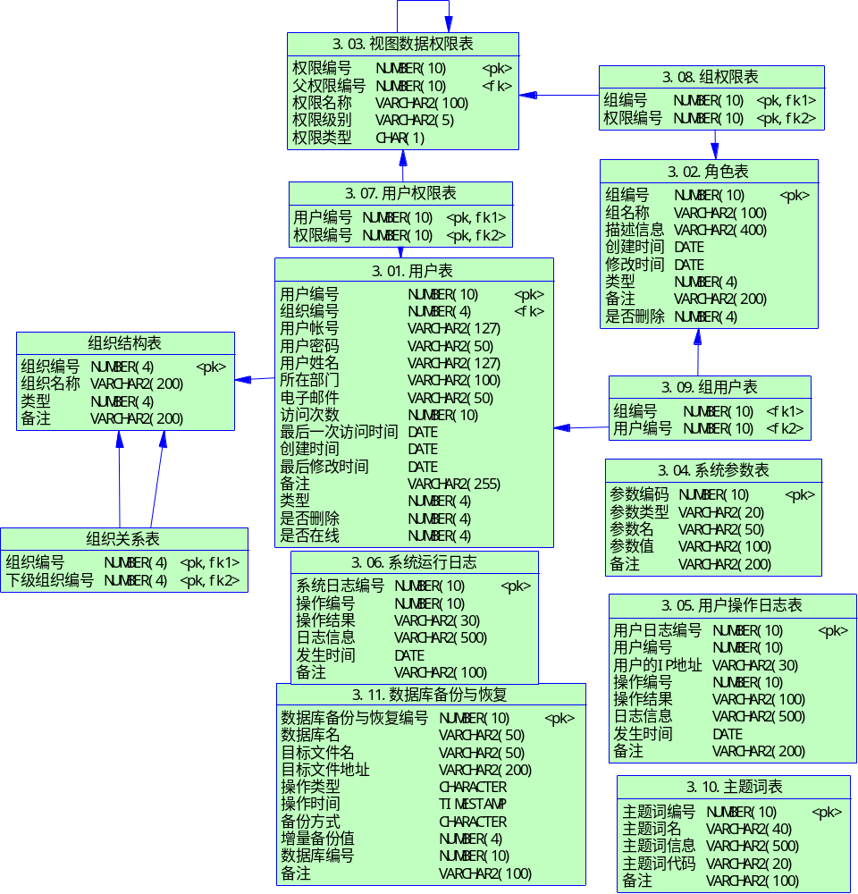

数据实体描述

系统参数表(SysParam_Item)
数据实体名称：
数据库表名称：SysParam_Item
数据实体描述：
字段中文名称 | 字段英文名称 | 字段类型 | 键 | Not Null | 备注
参数编号 | itemID | NUMBER(10) | PK | Y
参数类型 | itemtype | Varchar2(20) |  | Y
参数名称 | itemName | Varchar2(100) |  | Y
参数值 | itemVaule | Varchar2(50) |  | Y
备注 | remark | Varchar2(100)

系统运行日志表（SysLog）
数据实体名称：
数据库表名称：SysLog
数据实体描述：
字段中文名称 | 字段英文名称 | 字段类型 | 键 | Not Null | 备注
系统日志编号 | SysLogID | Number(10) | PK | Y
操作编号 | OperId | Number(10) |  | Y
操作结果 | OperCode | Varchar2(100) |  | Y
日志信息 | LogMessage | Varchar2(500)
发生时间 | OccurTime | TIMESTAMP |  | Y
备注 | Remark | Varchar2(100)

用户操作日志表（UserLog）
数据实体名称：
数据库表名称：UserLog
数据实体描述：
字段中文名称 | 字段英文名称 | 字段类型 | 键 | Not Null | 备注
用户日志编号 | UserLogID | Number(10) | PK | Y
操作编号 | OperId | Number(10) |  | Y
操作结果 | OperCode | Varchar2(100) |  | Y
日志信息 | LogMessage | Varchar2(500)
发生时间 | OccurTime | TIMESTAMP |  | Y
用户编号 | UserID | Number(10)
用户的IP地址 | UserIP | Varchar2(15)
备注 | Remark | Varchar2(100)

用户表(USERS)
数据实体名称：
数据库表名称：Users
数据实体描述
字段中文名称 | 字段英文名称 | 字段类型 | 键 | Not Null | 备注
用户编号 | ID | Number(10) | PK | Y
用户帐号 | loginname | VARCHAR2(30) |  | Y
用户密码 | password | VARCHAR2（20） |  | Y
用户姓名 | name | VARCHAR2(20)
所在部门 | department | VARCHAR2(100)
电子邮件 | email | VARCHAR2(50)
访问次数 | USER_ACCESS_TIMES | Number(10)
最后一次访问时间 | USER_LAST_ACCESS_DATE | Date
创建时间 | USER_CREATE_DATE | Date
最后修改时间 | USER_LAST_MODIFIED_DATE | Date
备注 | description | Varchar2(200)
类型 | type | Number(4) |  |  | 3：系统管理员  1：普通用户
系统权限 | SYSPRIVILEGE | VARCHAR2(128)
是否删除 | ISDELETE | Number(4) |  | Y | 填0
是否在线 | ISONLINE | Number(4) |  | Y | 填0
默认角色编码 | ROLEID | NUMBER(10)

用户组表(group)
数据实体名称：
数据库表名称：group
数据实体描述
字段中文名称 | 字段英文名称 | 字段类型 | 键 | Not Null | 备注
组编号 | ID | Number(10) | PK | Y
组名称 | Name | Varchar2(100) |  | Y
描述信息 | Description | Varchar2(400)
创建时间 | PromotionTime | TIMESTAMP |  | Y
修改时间 | ModificationTime | TIMESTAMP
类型 | type | NUMBER(4)
备注 | REMARK | VARCHAR2(200)
是否删除 | ISDELETE | NUMBER(4)

组用户表（ORGROLEUSER）
数据实体名称：
数据库表名称：ORGROLEUSER
数据实体描述
字段中文名称 | 字段英文名称 | 字段类型 | 键 | Not Null | 备注
组编号 | ORGID | Number(10) | FK
角色编号 | ROLEID | Number(10) |  |  | 一般不填
用户编号 | USERID | Number(10) | FK

视图数据权限表(View_Permission)
数据实体名称：
数据库表名称：View_Permission
数据实体描述
字段中文名称 | 字段英文名称 | 字段类型 | 键 | Not Null | 备注
权限编号 | permID | Number(10) | PK | Y
权限父ID | FATHER_PERMID | Number(10) | FK |  | 自关联
权限名称 | permission | Varchar2(20) |  | Y
权限级别 | PERMLEVEL | VARCHAR(5) |  | Y | 现有3级权限级别：1、2、3
权限类型 | permType | Char(1) |  | Y | - 视图；  2、数据

用户权限表（User_Permission）
数据实体名称：
数据库表名称：User_Permission
数据实体描述
字段中文名称 | 字段英文名称 | 字段类型 | 键 | Not Null | 备注
用户编号 | userID | Number(10) | PKFK | Y
权限ID | permID | Number(10) | PKFK | Y

组权限表(Group_Permission)
数据实体名称：
数据库表名称：Group_Permission
数据实体描述
字段中文名称 | 字段英文名称 | 字段类型 | 键 | Not Null | 备注
组编号 | groupID | Number(10) | PKFK | Y
权限ID | permID | Number(10) | PKFK | Y

主题词表（Theme）
数据实体名称：
数据库表名称：Theme
数据实体描述
字段中文名称 | 字段英文名称 | 字段类型 | 键 | Not Null | 备注
主题词编号 | ThemeId | Number(10) | PK | Y
主题词名 | ThemeName | Varchar2(50) |  | Y
主题词代码 | ThemeCode | Varchar2(20)
主题词信息 | ThemeMessage | Varchar2(200)
备注 | REMARK | Varchar2(100)

数据库备份与恢复表
字段中文名称 | 字段英文名称 | 字段类型 | 键 | Not Null | 备注
数据库备份与恢复编号 | DATAID | Number(10) | PK | Y
数据库名 | DATAName | Varchar2(50) |  | Y
目标文件名 | AimFileName | Varchar2(50) |  | Y
目标文件地址 | AimFileAddress | Varchar2(200) |  | Y
操作类型 | OperationType | CHARACTER |  |  | - 数据库备份  - 数据库恢复
操作时间 | OperationTime | TIMESTAMP
备份方式 | BackupType | CHARACTER |  |  | - 增量备份  - 全备份
增量备份值 | BackupValue | Varchar2(100)
数据库编号 | DATAID | Number(10)
备注 | Remark | Remark

组织结构表（ORGANIZATION）
数据实体名称：
数据库表名称：ORGANIZATION
数据实体描述
字段中文名称 | 字段英文名称 | 字段类型 | 键 | Not Null | 备注
组织编号 | ID | NUMBER(10) | PK | Y
组织名称 | NAME | VARCHAR2(127)
类型 | TYPE | NUMBER(4)) |  |  | 填1
系统权限 | SYSPRIVILEGE | VARCHAR2(128)
是否删除 | ISDELETE | NUMBER(4) |  | Y | 填0
备注 | DESCRIPTION | Varchar2(100)

组织关系表（ORGORG）
数据实体名称：
数据库表名称：ORGORG
数据实体描述
字段中文名称 | 字段英文名称 | 字段类型 | 键 | Not Null | 备注
组织编号 | ORGID | NUMBER(10) | PK | Y
下级组织编号 | SUBORGID | NUMBER(10) | PK | Y

信息发布

数据实体-关系图
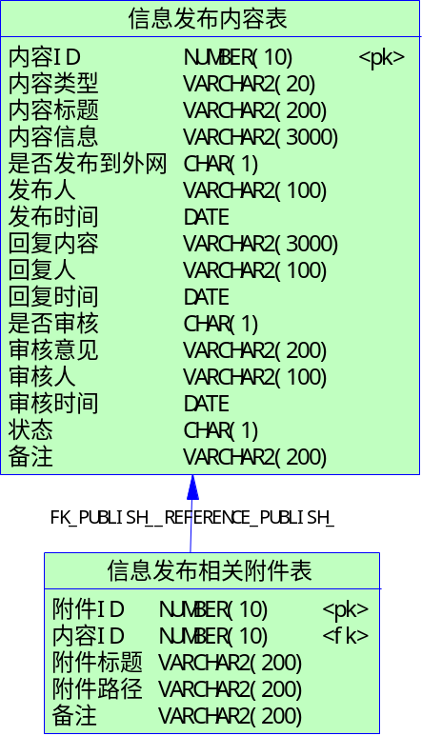

数据实体描述

信息发布内容表(PUBLISH_INFO)
数据实体名称：
数据库表名称：PUBLISH_INFO
数据实体描述：
字段中文名称 | 字段英文名称 | 字段类型 | 键 | Not Null | 备注
内容ID | INFO_ID | NUMBER(10) | PK | Y
内容类型 | INFO_TYPE | VARCHAR2(20) |  |  | 引用参数表的PUBLISH_INFO_TYPE
内容标题 | INFO_TITLE | VARCHAR2(200)
内容信息 | INFO_CONTENT | VARCHAR2(3000)
是否发布到外网 | INFO_IS_OUT | CHAR(1)
发布人 | INFO_PUBLISH_PERSON | VARCHAR2(100)
发布时间 | INFO_PUBLISH_DATETIME | DATE
回复内容 | INFO_FEEDBACK_CONTENT | VARCHAR2(3000)
回复人 | INFO_FEEDBACK_PERSON | VARCHAR2(100)
回复时间 | INFO_FEEDBACK_DATETIME | DATE
是否审核 | INFO_IS_CONFIRM | CHAR(1)
审核意见 | INFO_CONFIRM_IDEA | VARCHAR2(200)
审核人 | INFO_CONFIRM_PERSON | VARCHAR2(100)
审核时间 | INFO_CONFIRM_DATETIME | DATE
状态 | INFO_STATUS | CHAR(1)
备注 | REMARK | VARCHAR2(200)

信息发布相关附件表(PUBLISH_INFO_ACCESSORY)
数据实体名称：
数据库表名称：PUBLISH_INFO_ACCESSORY
数据实体描述：
字段中文名称 | 字段英文名称 | 字段类型 | 键 | Not Null | 备注
附件ID | ACCESSORY_ID | NUMBER(10) | PK | Y
内容ID | INFO_ID | NUMBER(10) | FK | Y | PUBLISH_INFO
附件标题 | ACCESSORY_TITLE | VARCHAR2(200)
附件路径 | ACCESSORY_FILENAME | VARCHAR2(200)
备注 | REMARK | VARCHAR2(200)

物理实现

数据库的安排
数据库创建一个ORACLE用户，描述如下：
用户名称 | 大小 | 说明
HGAM | 1000M | 存放所有档案综合管理系统的数据
接口库将以独立的ORACLE用户存在，本数据库通过DBLINK进行无缝关联，并通过恰当的授权进行相应的操作。

